wacom数位板，又名绘图板、绘画板、手绘板等等，是计算机输入设备的一种，通常是由一块板子和一支压感笔组成，它和手写板等作为非常规的输入产品相类似，都针对一定的使用群体。用作绘画创作方面，就像画家的画板和画笔，我们在动画电影中常见的逼真的画面和栩栩如生的人物，就是通过数位板一笔一笔画出来的。数位板的这项绘画功能，是键盘和手写板无法媲美之处。数位板主要面向设计、美术相关专业师生、广告公司与设计工作室以及Flash矢量动画制作者。
所有的数位板都要安装相应的驱动，厂家会对自己的驱动进行优化，让使用者能获得更佳的线条效果，同时也为了匹配不同的软件对数位板的需求，mac版本和windows版本也有区别。在安装驱动的时候，要先把其他的数位板驱动删除，不然很可能会造成驱动冲突而无法正常使用数位板。
Wacom旗下还有影拓intous，新帝等更专业高端的系列，差别主要体现在压感的级别、绘画面积以及有线无线等。
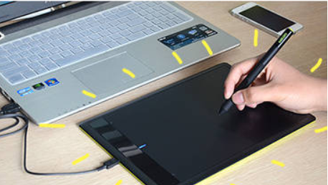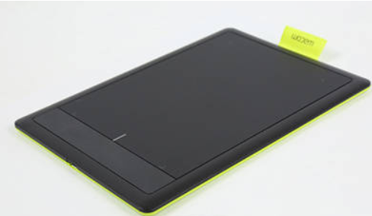

可以设置很多参数，例如下面的抖动修正，能画出流畅丝滑的线条，开启的数值越大，线条流畅度越高。


